**Uma nova maneira para monitorar incêndios selvagens em áreas com predisposição para este tipo de ocorrência**

Tema: **And YOU can HELP fight fires!**

link:

https://2017.spaceappschallenge.org/challenges/warning-danger-ahead/and-you-can-help-fight-fires/details

A solução seria através de um monitoramento em tempo real por meio de uma rede de sensores wireless(link1) distribuídos nas áreas onde existe um histórico de incêndios selvagens e também que haja um risco para que haja este tipo de incêndio, por exemplo a Austrália é um local seco e com clima quente em determinadas épocas do ano, logo, é bem comum haver essas ocorrências. E a maneira mais precisa e correta para localizar os locais que estão mais suscetíveis a estes eventos é através de monitoramento por meio de uma radiometria de microondas de satélites(link2) que conseguem medir a temperatura com uma precisão de 0,01 Graus Celsius aplicando os conceitos da qualidade do solo e sua umidade(link3).

**Como fazer?**

Primeiramente seria feito a análise da temperatura seguindo os parâmetros dados por Roy W. Spencer e John R. Christy no seu artigo sobre monitoramento de temperaturas através de microondas emitidas por satélites a nível global e fazer uma tabela, listando todas as temperaturas e ordená-las, em seguida, fazer a verificação do solo e sua umidade de acordo com o International Soil Moisture Network(link4) e adicionar a qualidade do solo com sua umidade a tabela e refazer a ordem onde temperatura e solo/umidade são inversamente proporcionais, onde o primeiro local listado na tabela será aquele que tem a maior temperatura e possui o solo mais seco. Depois de listar todas as regiões, as que estiverem no grupo de risco(com temperatura alta e umidade baixa), será aplicada uma rede de sensores sem fio criada por Alan Mainwaring, Joseph Polastre, Robert Szewczyk, David Culler e John Anderson(link2), estes sensores conseguem fornecer em tempo real um monitoramento do comportamento dos animais no habitat em que ele está instalado, quando ocorre um incêndio nestas áreas existe uma grande movimentação de todos os animais em busca da sobrevivência, logo haverá distúrbio no ciclo natural daquele ambiente, sendo altamente perceptível pelos sensores e conseguindo ser descoberto de maneira prematura, sabendo dessas queimadas de maneira rápida os bombeiros são acionados rapidamente conseguem ser mais efetivos, conseguindo desta maneira, salvar o maior número de animais possíveis e tentando preservar ao máximo o local atingido pelas chamas.

**Monitoramento de temperatura:**

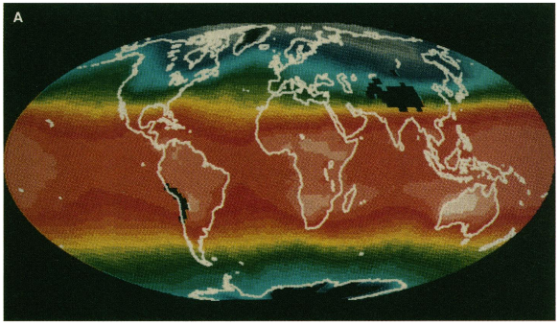

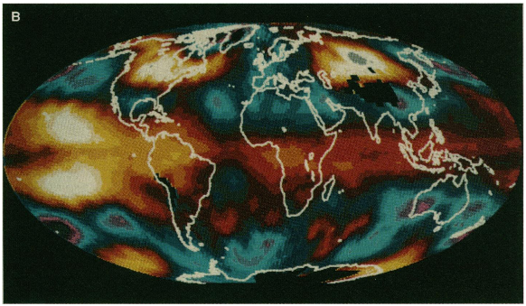

**Sensor wireless**

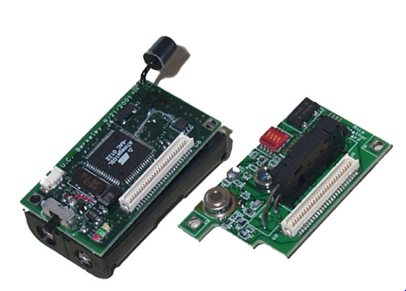

**Modelo da rede de sensores**

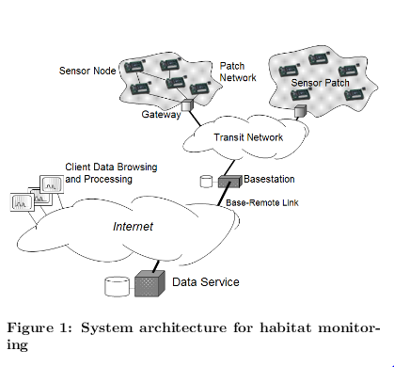

link1: http://www.ask-force.org/web/Global-Warming/Spencer-Precise-Monitoring-Trends-1990.pdf

link2: http://dl.acm.org/citation.cfm?id=570751

link3: <http://journals.ametsoc.org/doi/pdf/10.1175/1520-0477%282000%29081%3C1281%3ATGSMDB%3E2.3.CO%3B2>

link4: http://ismn.geo.tuwien.ac.at/ismn/